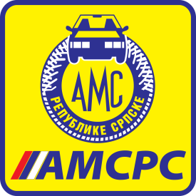 АУТО МОТО САВЕЗ РЕПУБЛИКЕ СРПСКЕ
=========================================================
ЗАХТЈЕВ
ЗА ИЗДАВАЊЕ ДОЗВОЛЕ АМС РС ЗА ОДРЖАВАЊЕ АУТО/ КАРТИНГ/ MOTO ТАКМИЧЕЊА

Подносиоц захтјева
Назив такмичења
Мјесто одржавања
Датум одржавања
Дисциплина:

Уз Захтјев прилажем:
- Посебан правилник ауто/картинг/мото трке „ “, овјерен од стране надлежног спортског савеза Републике Српске, брoj:
- Сагласност надлежног спортског савеза Републике Српске, број:
- Елаборат о безбједности стазе: '' ''
- Лиценце стазе број:
Датум подношења Захтјева _________________
Захтјев читко попунити штампаним словима те овјерен с прилозима доставити на адресу АМС РС најкасније 30 дана прије одржавања такмичења.

МП | Назив клуба
Потпис овлаштеног лица ( пуно име и презиме,овјера)

